Platformy technologiczne

Sprawozdanie z zadań laboratoryjnych 2 oraz 3

Zadanie które wybraliśmy to obliczanie korelacji pearsona. Używane do obliczeń dane zostały wygenerowane używając napisanego przez nas generatora (klasa GeneratorDanych). Mają one następującą postać:

ID Imię Nazwisko Wiek Złamane_koście
737760 Paweł Moniewski 44 12
737761 Antoni Czuba 78 9
737762 Dawid Hillar 96 6
737763 Artur Kulesza 22 3

Korelacja pearsona określa jak bardzo powiązane są ze sobą dwie zmienne niezależne x oraz y na podstawie zależności liniowej. Korelacja ta jest obliczana następującym wzorem:

$r = \frac{\sum_{i=0}^{n}{}(x_{i}-x) ⋅ (y_{i}-x)}{\sqrt{\sum_{i=0}^{n}{}(x_{i}-x)^{2} } ⋅ \sqrt{\sum_{i=0}^{n}{}(y_{i}-x)^{2} }}$

Gdzie:
x_{i} - i-ty element pierwszego zbioru
y_{i} - i-ty element drugiego zbioru
x - średnia ze wszystkich elementów z pierwszego zbioru
y - średnia ze wszystkich elementów z drugiego zbioru

Nasz program oblicza korelacje Pearsona między wiekiem, a ilością złamanych kości. Wejściem do programu jest plik .csv o liczbie wierszy równej n. Każdy wątek posiada swój własny obiekt odczytujący plik. Na początku programu stworzone wątki obliczają średnią elementów obu zbiorów na podanym zakresie. Następnie otrzymane średnie (x, y) zwracane są do klasy-rodzica (TaskClass) w której obliczana jest finalna średnia używana w kolejnych obliczeniach.

Kolejnym zadaniem każdego wątku jest obliczenie następujących wyrazów:

xx - $\sum_{i = a}^{b}{}({{x_{i}}_{}-x)^{2}}_{}$
yy - $\sum_{i = a}^{b}{}({{y_{i}}_{}-y)^{2}}_{}$
xy - $\sum_{i = a}^{b}{}({{x_{i}}_{}-x)⋅({{y_{i}}_{}-y)}_{}}_{}$
Gdzie ‘a’ to początkowy indeks dla danego wątku, a ‘b’ to końcowy index dla danego wątku, przykładowo:

Dla 100 000 wierszy oraz 5 wątków:

1 wątek: dane z zakresu ( a=0, b = 19999 )
2 wątek: dane z zakresu ( a=20000, b = 39999 )
3 wątek: dane z zakresu ( a=40000, b = 59999 )
4 wątek: dane z zakresu ( a=60000, b = 79999 )
5 wątek: dane z zakresu ( a=80000, b = 99999 )

W naszym kodzie znajdują się dwie sekcje krytyczne:
- synchronized public void meanFromThread()
- synchronized public void addFromThread()

Pierwsza oblicza średnią ze wszystkich średnich obliczonych przez wszystkie wątki.
Druga sumuje wszystkie obliczone współczynniki (xx, yy, xy)
Pod koniec pracy wątku otrzymane sumy zostają zwracane do klasy rodzica gdzie są następnie dodawane i wstawiane do wzoru na korelacje Pearsona. Poniższe wykresy przedstawiają zależność ilości wątków do czasu trwania obliczeń programu, kolejno dla 1 000 000 wierszy oraz
10 000 000 wierszy:

Wykres 1: 1 000 000 wierszy
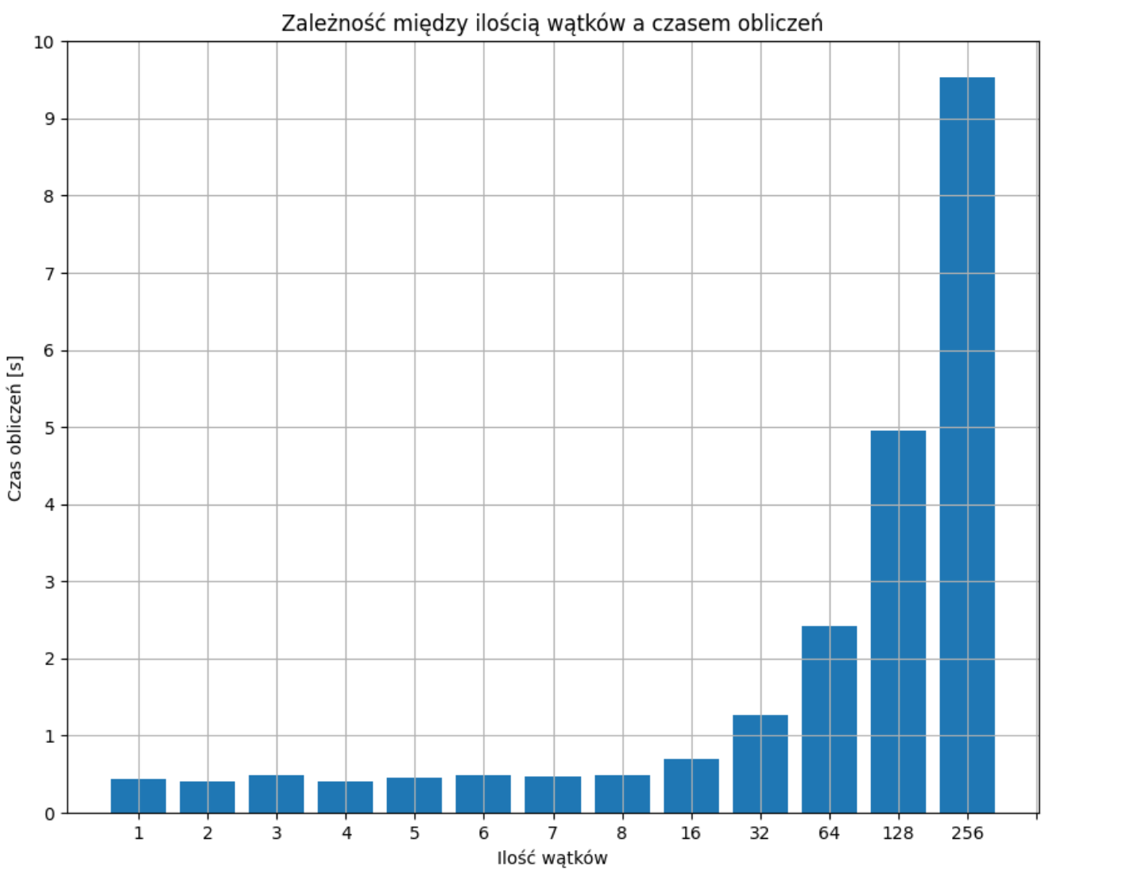

Na wykresie widać, że każda ilość wątków od 1 do 8 będzie optymalna, aczkolwiek 2 oraz 4 minimalnie wychodzą na prowadzenie. Po tym punkcie wydajność raczej nie rośnie a im więcej wątków dodamy tym później zakończą się nasze obliczenia.

Wykres 1: 10 000 000 wierszy

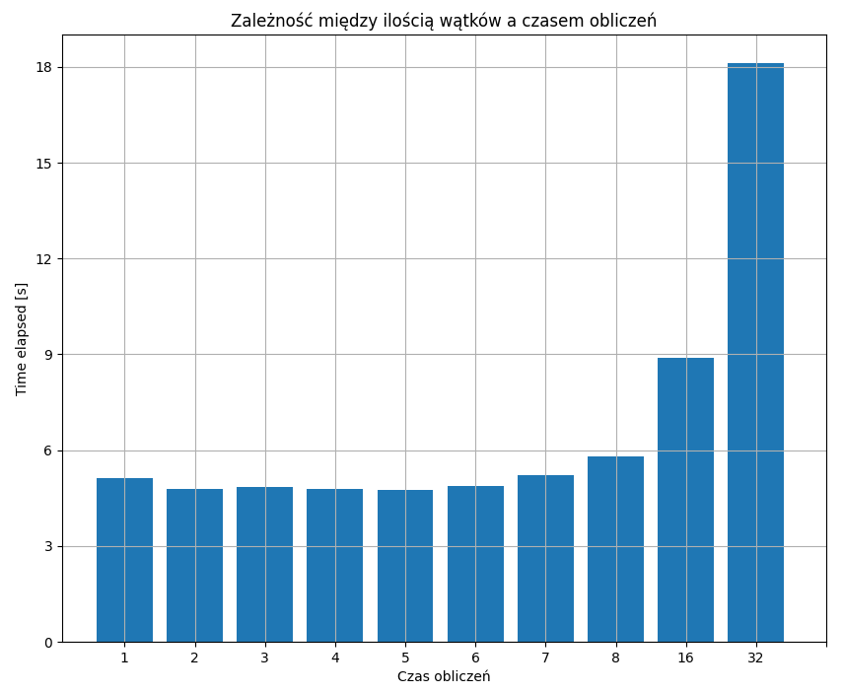

Możemy zauważyć tutaj, że najniższy czas obliczeń otrzymujemy dla 5 wątków, w tym momencie myślę, że warto wspomnieć że wszystkie obliczenia wykonywane były na maszynie 6-rdzeniowej.

Z otrzymanych wyników jednym z wniosków jest fakt iż stwierdzenie więcej wątków = szybszy program
zdecydowanie nie zawsze jest prawdziwe. Wielowątkowość jest bardzo przydatnym narzędziem, ale z ilością wątków jest tak jak ze wszystkim w życiu - nie można przesadzać. Dodatkowo możemy zauważyć powiązanie między ilością rdzeni w procesorze, a optymalną do obliczeń ilością wątków.

